Metody Rozpoznawania Obrazów
Dominik Szot
Zadanie 02

Tematem loboratorium jest zapoznanie się z technikami klasyfikacji obrazów sieciami konwolucyjnymi oraz poszukiwanie najlepszych ich konfiguracji. Zbiorem używanym do wykonania laboratorium jest CIFAR-10

1. Wszystko zaczyna I kończy się na danych

Pierwszym krokiem w celu wykonania laboratorium będzie zaimportowanie zbioru danych, oraz podziale na zbiór testowy oraz treningowy. Poniższy kod ładuje zbiór CIFAR10, który już wcześniej został pobrany.

Zbiór podzielony został na 50 000 przykładów treningowych oraz 10 000 testowych.

import torch
import torchvision
import torchvision.transforms as transforms

batch_size = 32
transform = transforms.Compose([transforms.ToTensor()])

testset = torchvision.datasets.CIFAR10(
root="./data", train=False, download=False, transform=transform
)

trainset = torchvision.datasets.CIFAR10(
root="./data", train=True, download=False, transform=transform
)

test_loader = torch.utils.data.DataLoader(testset, batch_size=batch_size, shuffle=False)
train_loader = torch.utils.data.DataLoader(trainset, batch_size=batch_size, shuffle=True)

Możemy więc teraz wyświetlić kilka przykładowych obrazów wraz z ich etykietami

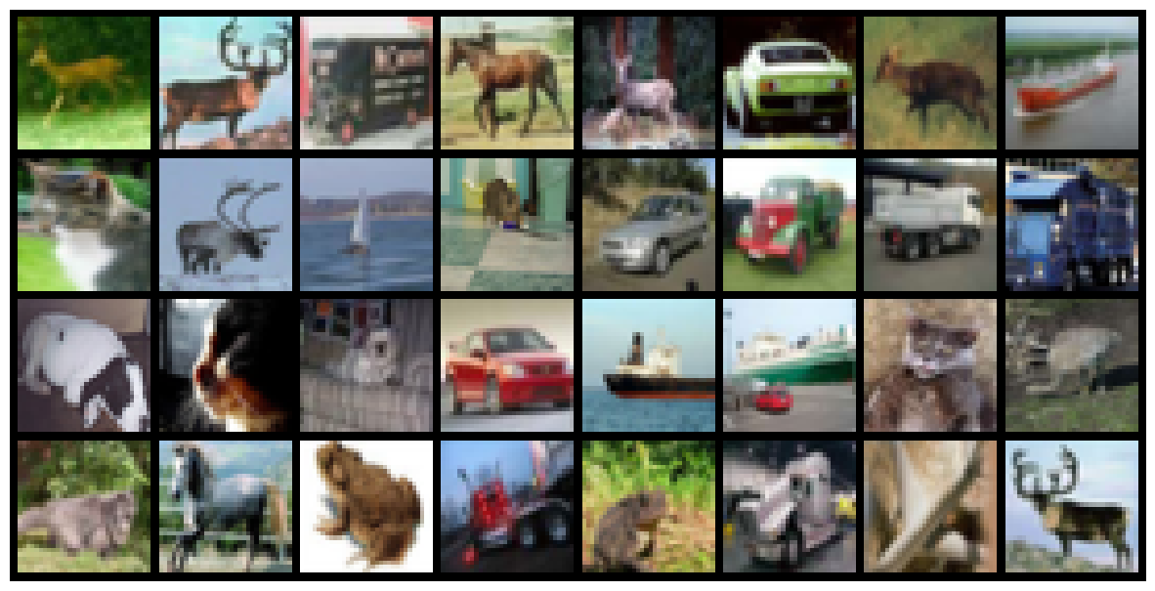
deer deer truck horse deer automobile deer ship
cat deer ship cat automobile truck truck truck
dog cat dog automobile ship ship cat bird
cat horse frog truck frog truck airplane deer
2. Projektujemy architekturę sieci neuronowej

Modelem pierwszego wyboru jest klasyczny LeNet – 5, który pojawił się w opisie laboratorium.

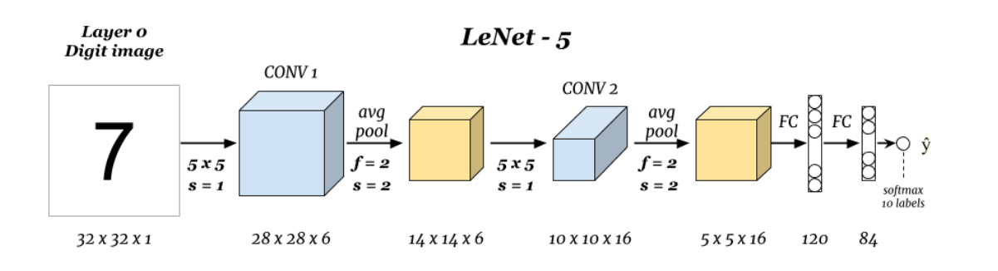

import torch
import torch.nn as nn
import torch.nn.functional as F

class LeNet5(nn.Module):
def __init__(self):
super().__init__()

self.conv_layers = nn.Sequential(
nn.Conv2d(in_channels=3, out_channels=6, kernel_size=5, stride=1),
nn.ReLU(),
nn.AvgPool2d(kernel_size=2, stride=2),
nn.Conv2d(in_channels=6, out_channels=16, kernel_size=5, stride=1),
nn.ReLU(),
nn.AvgPool2d(kernel_size=2, stride=2)
)

self.fc_layers = nn.Sequential(
nn.Linear(in_features=16 * 5 * 5, out_features=120),
nn.ReLU(),
nn.Linear(in_features=120, out_features=84),
nn.ReLU(),
nn.Linear(in_features=84, out_features=10)
)

def forward(self, x):
x = self.conv_layers(x)
x = x.view(-1, 16 * 5 * 5)
x = self.fc_layers(x)
return x

model = LeNet5()
print(model)

Aby zwizualizować model można użyć zwykłego printa.

LeNet5(
(conv_layers): Sequential(
(0): Conv2d(3, 6, kernel_size=(5, 5), stride=(1, 1))
(1): ReLU()
(2): AvgPool2d(kernel_size=2, stride=2, padding=0)
(3): Conv2d(6, 16, kernel_size=(5, 5), stride=(1, 1))
(4): ReLU()
(5): AvgPool2d(kernel_size=2, stride=2, padding=0)
)
(fc_layers): Sequential(
(0): Linear(in_features=400, out_features=120, bias=True)
(1): ReLU()
(2): Linear(in_features=120, out_features=84, bias=True)
(3): ReLU()
(4): Linear(in_features=84, out_features=10, bias=True)
)
)

Lub też użyć narzędzi zewnętrznych, np Torchviz

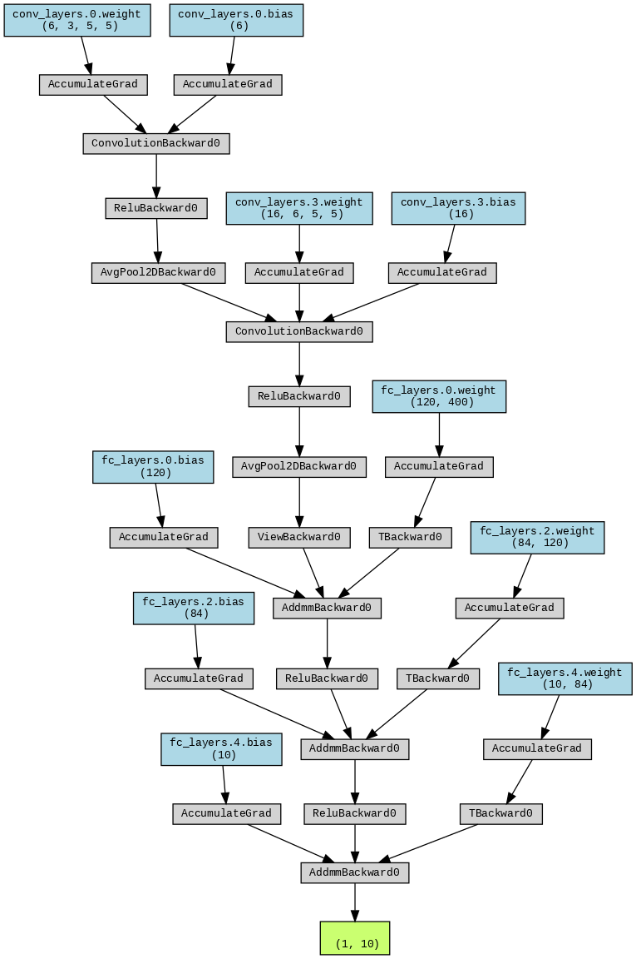

W PyTorch, podczas inicjalizacji modelu, wagi są domyślnie inicjalizowane przy użyciu metody He dla warstw konwolucyjnych oraz dla warstw liniowych.
layer = nn.Linear(100, 64)
print("Inicjalizacja wag dla warstwy Linear:", layer.weight)
nn.init.kaiming_normal_(layer.weight, mode='fan_in', nonlinearity='relu')

3. Zapętlamy się w treningu

Na początku zgodnie z poleceniem określamy funkcję kosztu, w naszym przypadku jest to Entropia Krzyżowa
import torch.optim as optim

learning_rate = 0.001
net = LeNet5().to(device)
criterion = nn.CrossEntropyLoss()
optimizer = optim.Adam(net.parameters(), lr=learning_rate)

Kolejnym etapem jest wydzielenie ze zbioru treningowego części walidacyjnej.
from torch.utils.data import random_split, DataLoader

train_size = int(0.9 * len(trainset))
val_size = len(trainset) - train_size

train_subset, val_subset = random_split(trainset, [train_size, val_size])

train_loader = DataLoader(train_subset, batch_size=batch_size, shuffle=True)
valid_loader = DataLoader(val_subset, batch_size=batch_size, shuffle=False)

Przechodzimy teraz do implementacji pętli treningowej.

Trening modeli w PyTorchu jest dosyć schematyczny i najczęściej rozdziela się go na kilka bloków, dających razem pętlę uczącą (training loop), powtarzaną w każdej epoce:

- Forward pass - obliczenie predykcji sieci
- Loss calculation
- Backpropagation - obliczenie pochodnych oraz zerowanie gradientów
- Optimalization - aktualizacja wag
- Other - ewaluacja na zbiorze walidacyjnym, logging etc.
num_epochs = 10

for epoch in range(num_epochs): Pętla uczącza powtarzana w każdej epoce
model.train()
running_loss = 0.0

for inputs, labels in train_loader: Iterujemy po danych treningowych
outputs = net(inputs) Forward pass – obliczanie predykcji sieci
loss = criterion(outputs, labels) Loss calculation – obliczanie straty przy użyciu funcji kosztu (CrossEntropyLoss).
loss.backward() Backpropagation - obliczenie pochodnych oraz zerowanie gradientów
optimizer.step() Optimalization – aktualizacja wag
optimizer.zero_grad() Zerujemy gradient – standardowo jest przechowywany
( nie zerowany ) w buferze kiedy .backward() jest wywoływane

running_loss += loss.item() Podsumowanie strat dla epoki
epoch_loss = running_loss / len(train_loader) Obliczenie średniej straty

print(f"Epoka [{epoch+1}/{num_epochs}], Strata treningowa: {epoch_loss:.4f}")

model.eval() Ewaluacja na zbiorze walidacyjnym
val_loss = 0.0
with torch.no_grad():
for inputs, labels in valloader:
outputs = net(inputs)
loss = criterion(outputs, labels)
val_loss += loss.item()

val_loss /= len(valloader)
print(f"Strata walidacyjna: {val_loss:.4f}")

print("Trening zakończony.")

Epoka [1/10], Strata treningowa: 1.7930
Strata walidacyjna: 1.5676
Epoka [2/10], Strata treningowa: 1.4895
Strata walidacyjna: 1.4470
...
Epoka [8/10], Strata treningowa: 1.0767
Strata walidacyjna: 1.2900
Epoka [9/10], Strata treningowa: 1.0459
Strata walidacyjna: 1.2435
Epoka [10/10], Strata treningowa: 1.0192
Strata walidacyjna: 1.1974
Trening zakończony.

Po skończonym treningu jesteśmy w stanie sprawdzić dokładność klasyfikacji sieci. Poniższa funkcja dokona predykcji na zbiorze testowym oraz porówna z nimi wartości rzeczywiste.
classes_pred = {classname: 0 for classname in classes}
classes_total = {classname: 0 for classname in classes}

total_correct = 0
total_images = 0
net.eval()

with torch.no_grad():
for data in testloader:
images, labels = map(lambda x: x.to(device), data)
outputs = net(images)
_, predictions = torch.max(outputs, 1)

total_images += labels.size(0)

for expected, predicted in zip(labels, predictions):
classes_total[classes[expected]] += 1
If expected == predicted:
classes_pred[classes[predicted]] += 1
total_correct += 1

for classname, count in classes_pred.items():
accuracy = float(count) / classes_total[classname] if classes_total[classname] > 0 else 0
print("Accuracy for {:<13}: {:.2%}".format("[" + classname + "]", accuracy))

overall_accuracy = total_correct / total_images if total_images > 0 else 0
print(f'Overall Accuracy for the entire test dataset: {overall_accuracy:.2%}')

Accuracy for [airplane] : 72.20%
Accuracy for [automobile] : 68.20%
Accuracy for [bird] : 33.20%
Accuracy for [cat] : 33.90%
Accuracy for [deer] : 65.30%
Accuracy for [dog] : 56.80%
Accuracy for [frog] : 65.20%
Accuracy for [horse] : 65.60%
Accuracy for [ship] : 72.70%
Accuracy for [truck] : 59.50%
Overall Accuracy for the entire test dataset: 59.26%

Nasz podstawowy model LeNet-5 osiągnął dokładność 59.26% trafnych predykcji. Jest to niesamowicie przeciętny wynik – w następnych przykładach postaramy się poprawić możliwie wynik.
4. Hiperparametryzujemy sieć I jej trening.

